Budaörs Város Önkormányzatának Képviselő-testülete
8/2019. (IV.23.) önkormányzati rendelete
a BUDAÖRS VÁROS HELYI ÉPÍTÉSI SZABÁLYZATÁRÓL szóló

24/2014. (IX.29.) önkormányzati rendelet módosításáról

Budaörs Város Önkormányzatának Képviselő testülete az épített környezet alakításáról és védelméről szóló 1997. évi LXXVIII. törvény 62. § (6) bekezdés 6. pontjában kapott felhatalmazás alapján, Magyarország helyi önkormányzatairól szóló 2011. évi CLXXXIX. törvény 13. § (1) bekezdés 1. pontjában meghatározott feladatkörében eljárva, valamint a településfejlesztési koncepcióról, az integrált településfejlesztési stratégiáról és a településrendezési eszközökről, valamint egyes településrendezési sajátos jogintézményekről szóló 314/2012. (XI. 8.) Korm. rendelet 28. §-a szerint jogosult szervek és személyek véleményének kikérésével a következőket rendeli el.

1. §

(1) A Budaörs Város Önkormányzat Képviselő-testületének a BUDAÖRS VÁROS HELYI ÉPÍTÉSI SZABÁLYZATÁRÓL szóló 24/2014. (IX.29.) önkormányzati rendelet (továbbiakban: R.) 3. §-a a következő 16. ponttal egészül ki:

„16. Közlekedési létesítmények számára fenntartott terület:
A szabályozási terven az építési övezetek és övezetek területén belül közlekedési célra kijelölt terület.”

(2) Az R. 45. §-a a következő (9)–(10) bekezdéssel egészül ki:
„(9) A közlekedési létesítmények számára fenntartott terület
- építési telek közterületi kapcsolatának biztosítására igénybe vehető, amennyiben gépjármű-közlekedés számára alkalmasan kiépített közterületi, vagy magánúti kapcsolattal rendelkezik;
- területén épület nem helyezhető el;
- mellett elhelyezett épületek és a közlekedési létesítmények számára fenntartott terület között előkert méretű távolság biztosítandó.

(10) A Gksz-13 építési övezetben az ingatlanon összegyűlt felszíni vizet új főépítmény építése vagy 500 m²-t meghaladó épületbővítés eseteiben az építési tevékenységgel egyidőben a teljes burkolt- és tetőfelület minden megkezdett 1 m2-e után 0,05 m3/m2 fajlagos tározó-térfogatú, vagy legalább az 50 éves gyakoriságú csapadék min. 15 perces késleltetésére alkalmas egyedileg méretezett zárt tárolóban kell összegyűjteni, elsősorban használati és kertészeti célokra felhasználni, és a fel nem használt felesleget csak késleltetve lehet a felszíni vízelvezető-hálózat kezelőjének engedélyében meghatározottak szerint a felszíni vízelvezető-rendszerbe vezetni. A parkoló felületek szennyeződhető csapadékvize csak olajfogó műtárgyon keresztül vezethető be a felszíni vízelvezető-rendszerbe.”

2. §
(1) Az R. 1. melléklete az 1. melléklet szerint módosul.
(2) Az R. 2. melléklete a 2. melléklet szerint módosul.

3. §
E rendelet a kihirdetését követő 30. napon lép hatályba.

Budaörs, 2019. április 17.

Wittinghoff Tamás dr. Bocsi István
polgármester jegyző

A 8/2019. (IV.23.) önkormányzati rendelet 2019. április 23. napján a Polgármesteri Hivatal (Budaörs, Szabadság út 134. sz.) hirdetőtábláján való kifüggesztéssel kihirdetésre került.

dr. Bocsi István jegyző megbízásából:

Erdős Károlyné
irodavezető

1. melléklet Budaörs Város Helyi Építési Szabályzatáról szóló
24/2014. (IX.29.) önkormányzati rendelet módosításáról
szóló 8/2019. (IV.23.) önkormányzati rendelethez

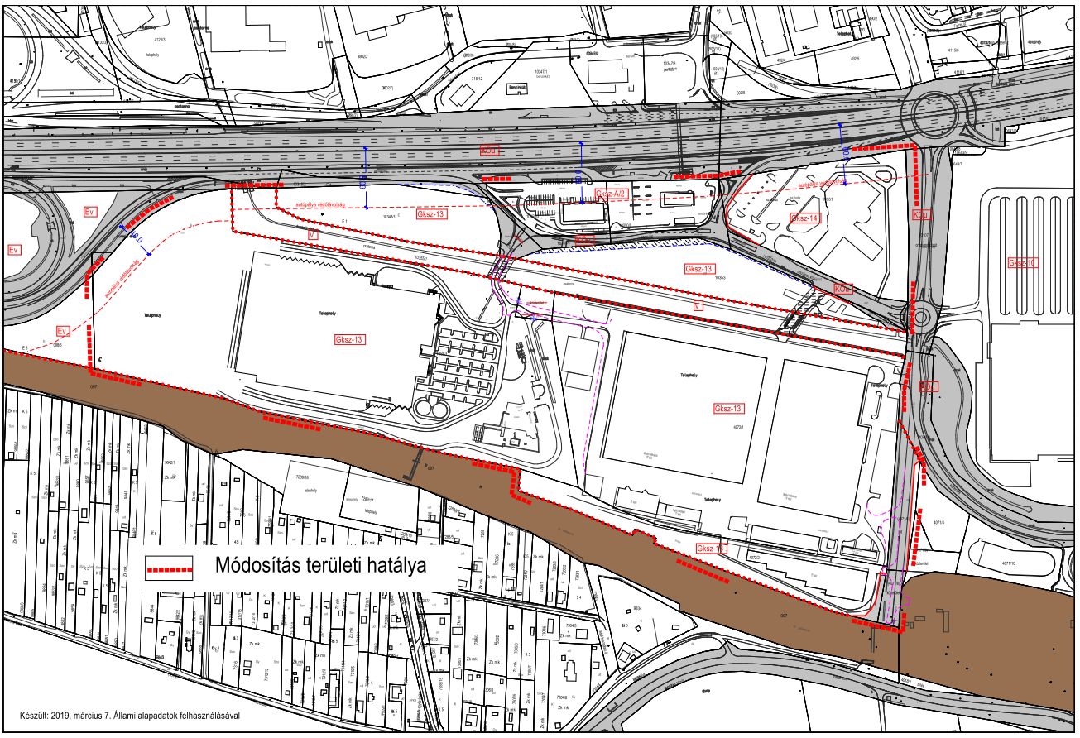
- A HÉSZ 1. melléklete az alábbi szabályozási terv módosítás tervlapon „Módosítás területi hatálya” jelkulccsal jelölt területre vonatkozóan az alábbiak szerint módosul.
- A HÉSZ 1. melléklet jelmagyarázata a kötelező szabályozási elemmel egészül ki:

2. melléklet Budaörs Város Helyi Építési Szabályzatáról szóló
24/2014. (IX.29.) önkormányzati rendelet módosításáról
szóló 8/2019.(IV.23.) önkormányzati rendelethez

A HÉSZ 2.1 melléklet: Budaörs Város építési övezetek paraméterei táblázat 77. sora helyébe a következő sor lép.

77 | Gksz-13 | SZ | 5000 | - | - | 45 | 1 | 20 | 20 | 14 | - | - | - | 10 | 10 | 7

